「こころの窓」歴史 No、５２
こんにちは。
今日もがんばりましょう。

今日のお題は、「日清戦争（にっしんせんそう）」です。
ヨーロッパやアメリカやロシアの国々は、産業革命でたくさんの商品を生産できるようになりました。そこで、このたくさんの商品を売るために、外国に植民地をつくって、そこに売ってお金儲けをしようと考えたのです。この考え方を帝国主義（ていこくしゅぎ）といいます。また、日本も同じようにたくさんの商品を売るために、朝鮮を支配しようと考えはじめていました。
そんな時に、朝鮮で、高い税金と苦しい生活にたまりかねた人々が、反乱を起こしました。この反乱を甲午農民戦争（こうごのうみんせんそう）といいます。朝鮮政府はこの反乱を鎮（しず）めようとしましたが、なかなか鎮めることができなかったため、中国の清に助けを求めました。そこで、清はすぐに軍隊を朝鮮に送り込みました。しかし、これを見ていた日本は、このままでは朝鮮が清に取られてしまうと考え、日本も反乱を鎮めるという理由で、朝鮮に軍隊を送り込んだのです。反乱軍は鎮められたのですが、その後、朝鮮という国の取り合いから、清と日本の間で対立が深まり、１８９４年７月に、とうとう日清戦争（にっしんせんそう）が始まったのです。
この戦争は、多くの国は清が勝つだろうと思っていましたが、予想に反して近代的な武器をそろえていた日本が勝ったのです。そして、１８９５年４月に日本の山口県で講話のために話し合い（勝った国が、負けた国から土地やお金を取る話し合い）がされ、下関条約（しものせきじょうやく）が結ばれました。この条約で、清は朝鮮の支配をやめ、清が支配していた遼東半島（りょうとうはんとう）と台湾を日本に渡し、２億テール（３億１０００万円・・・当時の日本の一年間の予算の約３．６倍のお金です）の賠償金を日本に払うことになりました。
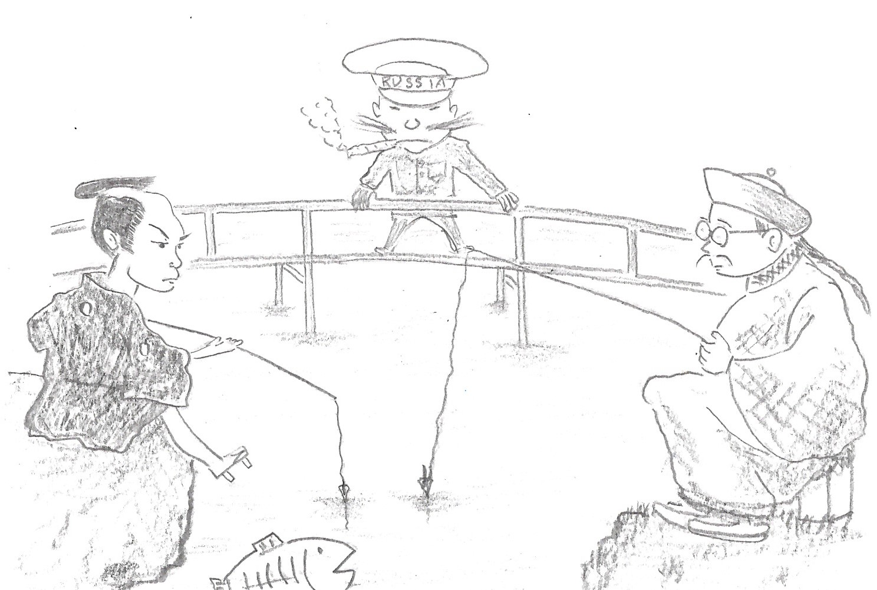しかし、この条約にロシアが文句を言い出し、
ロシアとドイツとフランスが一緒になって、遼東半島だけは清に返しなさいと言いました。これを三国干渉（さんごくかんしょう）といいます。ロシアは、遼東半島がほしかったので、日本に取られることが許せなかったのですね。強いロシアとドイツとフランスから文句を言われたら、言い返せませんでしたので、この要求を受け入れて遼東半島を清に返しました。すると、その後すぐに、遼東半島にある旅順（りょじゅん）と大連（だいれん）という都市を、ロシア この絵は、日本（左）と清（右）のが朝鮮
は支配しました。また、ドイツやフランスや という魚を釣ろうとしているところへ、ロシア
イギリスも朝鮮の各都市を次々に支配していっ が横取りしようと狙っている絵です。
たのです。
では、復習問題へ！
復習問題
１．なぜ、日本は清と戦争することになったのか、その理由と結果についてまとめてください。

２．下関条約の内容についてまとめてください。

３．なぜ、ロシア、ドイツ、フランスは、三国干渉を行ったのか、そのねらいと内容をまとめてください。

解答
１．たくさんの商品を売るために、外国に植民地をつくって、そこに売ってお金儲けをしようと考えたのです。この考え方を帝国主義といいます。また、日本も同じようにたくさんの商品を売るために、朝鮮を支配しようと考えはじめていました。そんな時に、朝鮮で高い税金と苦しい生活にたまりかねた人々が反乱を起こしました。この反乱を甲午農民戦争といいます。朝鮮政府はこの反乱を鎮めようとしましたが、なかなか鎮めることができなかったため、中国の清に助けを求めました。そこで、清はすぐに軍隊を朝鮮に送り込みました。しかし、これを見ていた日本は、このままでは朝鮮が清に取られてしまうと考え、日本も反乱を鎮めるという理由で、朝鮮に軍隊を送り込んだのです。反乱軍は鎮められたのですが、その後、清と日本の間で対立が深まり、１８９４年７月に、日清戦争が始まったのです。
２．１８９５年４月に日本の山口県で講話のために話し合いがされ、下関条約が結ばれました。この条約で、清は朝鮮の支配をやめ、清が支配していた遼東半島と台湾を日本に渡し、２億テール（３億１０００万円）の賠償金を日本に払うことになりました。
３．この条約にロシアが文句を言い出し、ロシアとドイツとフランスが一緒になって、遼東半島だけは清に返しなさいと言いました。これを三国干渉といいます。ロシアは、遼東半島がほしかったので、日本に取られることが許せなかったのです。強いロシアとドイツとフランスから文句を言われたら、言い返せませんでしたので、この要求を受け入れて遼東半島を清に返しました。

お疲れ様でした。ではまた次回の「こころの窓」で合いましょう。

